Sở GD & ĐT – TP. Hồ Chí Minh
Trường THPT Chuyên Trần Đại Nghĩa  Tổ Vật lý  ĐỀ CHÍNH THỨC | ĐỀ KIỂM TRA HỌC KÌ I (Năm học 2015-2016)  MÔN: VẬT LÝ 11  Thời gian kiểm tra: 45 phút  Ngày kiểm tra: 11/12/2015
LƯU Ý: + CÁC LỚP BAN CƠ BẢN LÀM CÁC CÂU: 1, 2, 3, 4.
+ CÁC LỚP BAN NÂNG CAO LÀM CÁC CÂU: 1, 2, 3, 5.
+ RIÊNG LỚP 11CL LÀM CÁC CÂU: 1, 2, 3, 5: A, B, C, D VÀ CÂU 6
(ĐỀ THI GỒM 2 TRANG)
Câu 1 (1,5 điểm): Nêu định nghĩa và viết biểu thức suất điện động của nguồn điện.
Câu 2 (1,5 điểm): Hiện tượng siêu dẫn là gì?
Câu 3 (2 điểm):. Phát biểu và viết biểu thức định luật 1, 2 của Fa-ra-đây về điện phân.
E_{2;} r₂

E_{1;} r₁

A
R₁
R₄
R₃
V
B
Đ
R₂
A

Câu 4 (5 điểm): Cho mạch điện như hình vẽ:
Biết: E₁ = 3,4 V; r₁ = 0,1; E₂ = 3 V;
r₂ = 0,2; R₁ = 3,5; R₂ = R₃ = 4;
R₄ = 2. Đèn Đ ( 2 V - 4 W ); Điện trở của vôn kế rất lớn; Bỏ qua điện trở của ampe kế và dây nối.
- Tìm: Suất điện động, điện trở trong của bộ nguồn; Điện trở mạch ngoài;
- Tìm: Số chỉ của Ampe kế; Số chỉ của Vôn kế;
- Đèn Đ sáng như thế nào? Giải thích;
- Tìm hiệu suất của nguồn E₁ , E_{2;}
- Độ sáng của đèn Đ sẽ thay đổi như thế nào nếu ta tăng giá trị của R₁ lên (R₁ > 3,5). Giải thích.

A

R₁
B

R₁
E₂, r₂

R₁
E₁, r₁

R₁
K
R₂
R₂
R₁
Đ
V
A

Câu 5 (5 điểm):. Cho mạch điện như hình vẽ:
Biết: E₁ = 9 V; r₁ = 1; E₂ = 6,6 V; r₂ = 1;
R₁ = 4. Bình điện phân đựng dung dịch CuSO₄ có cực dương bằng Cu và có điện trở R₂ = 6. Đèn Đ ( 3 V - 9 W ); Cho biết Cu có khối lượng mol nguyên tử là A = 64 g/mol
và có hóa trị là n = 2; Điện trở của vôn kế rất lớn; Bỏ qua điện trở của ampe kế và dây nối.
- Khi khóa K đóng, tìm:
a. Điện trở tương đương R_{N} của mạch ngoài;
b. Số chỉ của Vôn kế;
c. Số chỉ của Ampe kế và khối lượng Cu bám vào catốt sau 16 phút 5 giây;
d. Hiệu suất của nguồn E₁ .
- Khi khóa K mở, tìm:
e. Số chỉ của Vôn kế và công suất tỏa nhiệt trong mạch.
Câu 6 (1 điểm): Có N nguồn loại (E = 8 V; r = 2) mắc thành y dãy song song, mỗi dãy có x nguồn nối tiếp. Mạch ngoài gồm: R = 2 nối tiếp với đèn Đ (12V – 24W).
Tìm số nguồn ít nhất và cách mắc bộ nguồn để đèn Đ (12V – 24W) sáng bình thường.

-----Hết----
(Lưu ý: Giám thị coi thi không giải thích gì thêm)
Sở GD & ĐT – TP. Hồ Chí Minh
Trường THPT Chuyên Trần Đại Nghĩa  Tổ Vật lý  ĐỀ DỰ BỊ | ĐỀ KIỂM TRA HỌC KÌ I (Năm học 2015-2016)  MÔN: VẬT LÝ 11  Thời gian kiểm tra: 45 phút
LƯU Ý: + CÁC LỚP BAN CƠ BẢN LÀM CÁC CÂU: 1, 2, 3, 4 VÀ 5
+ CÁC LỚP BAN NÂNG CAO VÀ LỚP 11CL LÀM CÁC CÂU: 1, 2, 3, 4, 6.
(ĐỀ THI GỒM 2 TRANG)
Câu 1 (1,5 điểm): Công suất tỏa nhiệt của một đoạn mạch là gì và được tính bằng công thức nào?
Câu 2 (1,5 điểm): Hiện tượng đoản mạch xảy ra khi nào và có thể gây ra những tác hại gì?
Có cách nào để tránh được hiện tượng này?
Câu 3 (2 điểm): Phát biểu và viết biểu thức định luật 1, 2 của Fa-ra-đây về điện phân.
Câu 4 (1 điểm): Tìm suất điện động và điện trở trong của bộ nguồn gồm 6 ắcquy
mắc như hình vẽ. Biết mỗi ắcquy có E₀ = 2V; r ₀ = 1Ω.
A
B

Câu 5 (4 điểm): Cho mạch điện như hình vẽ:
Biết: E = 18 (V), r = 2 , R₁ = 3 , R₂ = 4, R₃ = 12; Đèn Đ (4V – 4W);
Bỏ qua điện trở của dây nối.
a. Tính điện trở tương đương R_{tđ} của mạch ngoài;
b. Tính cường độ dòng điện I qua mạch chính và hiệu điện thế hai đầu mỗi điện trở?
c. Đèn Đ sáng như thế nào và điện năng tiêu thụ ở đèn sau 1giờ 30 phút?
d. Thay điện trở R₁ bằng điện trở R₄. Tính R₄ để đèn Đ sáng bình thường.
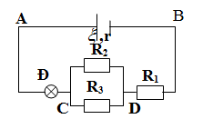

Câu 6 (4 điểm): Cho mạch điện như hình vẽ:
C
B
R₁
A
Đ
E, r
V
A
K
Biết: + E = 12 V, r = 0,8 ;
+ AB là một dây xoắn có điện trở R_{x ;}
+ Bóng đèn Đ(6V – 3W); Điện trở của vôn kế rất lớn; Bỏ qua điện trở của ampe kế và dây nối.
Khi đóng khóa K, vôn kế chỉ 10,5 (V),
ampe kế chỉ 1,5 (A), đèn sáng bình thường.
a. Tìm điện trở bóng đèn, điện trở R_{AC} ;
b. Tìm điện trở R₁ và R_{x} ;
c. Tìm công suất tiêu thụ của toàn mạch và hiệu suất nguồn điện;
d. Đèn Đ sáng như thế nào nếu ta dịch chuyển con chạy C về phía B? Giải thích.
-----Hết----
(Lưu ý: Giám thị coi thi không giải thích gì thêm)
ĐÁP ÁN ĐỀ DỰ BỊ VẬT LÝ 11
Câu 1 (1,5 điểm): Nêu được đ/n công suất tỏa nhiệt của một đoạn mạch (1 điểm) và viết được công thức tính công suất tỏa nhiệt của một đoạn mạch và nêu được ý nghĩa các đại lượng trong công thức (0,5 điểm)
Câu 2 (1,5 điểm): Nêu được điều kiện xảy ra hiện tượng đoản mạch (0,5 điểm); Nêu được một vài tác hại của hiện tượng đoản mạch (0,5 điểm); Nêu được một vài cách để tránh được hiện tượng đoản mạch (0,5 điểm)
Câu 3 (2 điểm): + Phát biểu (0,5 điểm); Viết biểu thức và nêu được ý nghĩa các đại lượng trong công thức của định luật 1 Fa-ra-đây về điện phân (0,5 điểm)
+ Phát biểu (0,5 điểm); Viết biểu thức và nêu được ý nghĩa các đại lượng trong công thức của định luật 2 Fa-ra-đây về điện phân (0,5 điểm)
Câu 4 (1 điểm): Tìm suất điện động và điện trở trong của bộ nguồn (2 * 0,5 điểm)
E_{b} = 3 E₀ = 6 V; r_{b} = 3r₀ / 2 = 1,5 Ω
Câu 5 (4 điểm):
a.

b. 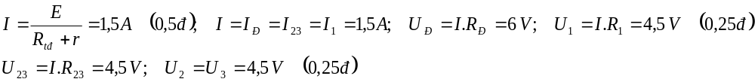
c.
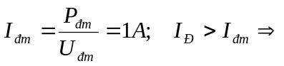 Đèn sáng mạnh hơn bình thường (0,5 đ)
A = U_{Đ}.I_{Đ}.t = 48600 J (0,5 đ)
d. Để đèn sáng bình thường I= I_{Đ} = I_{đm} (0,5 đ)
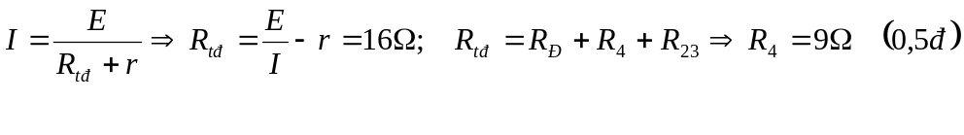

Câu 6 (4 điểm): a. + Tính đúng R_{Đ} = 12 (0,5 điểm); R_{AC} = 6 (0,5 điểm)
b. Tìm được R₁ = 0,2; R_{CB} = 3 (0,5 điểm); R_{X} = 9 (0,5 điểm)
c. + Tìm được công suất toàn mạch P = E.I = 18 W (0,5 điểm); H = 90% (0,5 điểm)
d. + Tìm được biểu thức cường độ dòng điện qua đèn: 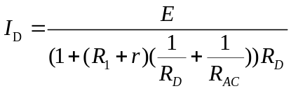
(0,5 điểm)
+ Biện luận R_{AC} tăng thì I_{Đ} tăng nên đèn Đ sáng hơn bình thường.(0,5 điểm)

